- 在读取好友信息后，出现如下日志如下
[08:40:42] 正在获取用户种子信息...
[08:40:48] 种子信息：胡萝卜(1) 菊花(1)
[08:40:48] 没种子了，去商店购买...
[08:40:54] 购买种子失败！
[08:40:54] 好友6号爱心农田，种植失败！！！
[08:40:54] 好友6号爱心农田，种植失败！！！
把农夫停一下，重启，提示最多有5块爱心地。日志都正常了。
- 统计功能有漏掉的情况，账号设置中有6个账号，最终统计5个
- 如下图
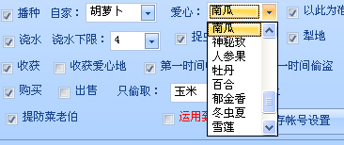
下拉框窄了，农作物名称显示不全，如“神秘玫瑰”，“冬虫夏草”等
- 读取同一块地，在第一时间功能的log中，预计成熟的时间不一样
杨尼康: 预计自家花园03-18 10:39:27有果实成熟
杨尼康: 预计伊瑛花园03-18 10:41:27有果实成熟
杨尼康: 预计黄晓钢花园03-18 10:27:35有果实成熟
杨尼康: 预计马震宇花园03-18 10:30:11有果实成熟
杨尼康: 预计孙珩磊花园03-18 11:09:44有果实成熟
杨尼康: 预计杜聿（网人）花园03-18 10:17:23有果实成熟
杨尼康: 预计徐龙女花园03-18 09:50:01有果实成熟
杨尼康: 预计曹颖斯花园03-18 10:59:24有果实成熟
中尼康: 预计杨尼康花园03-18 10:39:51有果实成熟

误差有24秒
- 账号管理功能
重新加载账号信息的时候，如果某一个好友已经删除了，在好友列表里不会删除，导致在农夫工作的log里有这样的记录

[09:22:57] 正在进入 宋玮玮 的花园...
[09:23:05] 正在读取 宋玮玮 花园信息...
[09:23:11] 农田信息：

[09:23:11] 正在进入 杨成都 的花园..

读取不到好友花园信息

- 统计数据不对
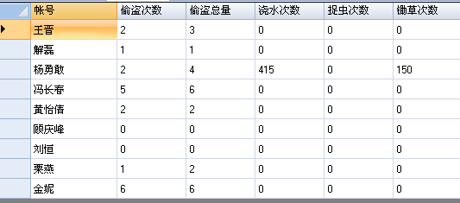我就一个账号，统计数据中好友的记录也有
建议增加账号“等级”“魅力”等信息
- 偷取失败以后，还是继续偷，造成很多记录，如下log
[12:18:15] xxxx@126.com：从张颖（牙牙）的1号农田上偷取失败。原因：此作物成熟后4小时后才能偷
[12:18:39] xxxx @126.com：从张颖（牙牙）的1号农田上偷取失败。原因：此作物成熟后4小时后才能偷
[12:19:01] xxxx @126.com：从张颖（牙牙）的1号农田上偷取失败。原因：此作物成熟后4小时后才能偷
[12:19:23] xxxx：从张颖（牙牙）的1号农田上偷取失败。原因：此作物成熟后4小时后才能偷
[12:19:45] xxxx：从张颖（牙牙）的1号农田上偷取失败。原因：此作物成熟后4小时后才能偷
[12:20:07] xxxx：从张颖（牙牙）的1号农田上偷取失败。原因：此作物成熟后4小时后才能偷
[12:20:29] xxxx：从张颖（牙牙）的1号农田上偷取失败。原因：此作物成熟后4小时后才能偷
[12:20:52] xxxx：从张颖（牙牙）的1号农田上偷取失败。原因：此作物成熟后4小时后才能偷
[12:21:14] xxxx：从张颖（牙牙）的1号农田上偷取失败。原因：此作物成熟后4小时后才能偷
[12:21:37] xxxx：从张颖（牙牙）的1号农田上偷取失败。原因：此作物成熟后4小时后才能偷
[12:22:01] xxxx：从张颖（牙牙）的1号农田上偷取失败。原因：此作物成熟后4小时后才能偷

[12:35:56] xxxx：从常东方的1号农田上偷取1个玉米！
[12:35:57] xxxx：从常东方的1号农田上偷取失败。原因：已偷过，做人要厚道
[12:36:03] xxxx：从常东方的2号农田上偷取1个玉米！
[12:36:04] xxxx：从常东方的2号农田上偷取失败。原因：已偷过，做人要厚道
[12:36:08] xxxx：从常东方的3号农田上偷取1个玉米！
[12:36:11] xxxx：从常东方的3号农田上偷取失败。原因：已偷过，做人要厚道
[12:36:15] xxxx：从常东方的5号农田上偷取1个玉米！
[12:36:16] xxxx：从常东方的5号农田上偷取失败。原因：已偷过，做人要厚道
[12:56:19] xxxx：从王超的8号农田上偷取1个向日葵！
[12:56:24] xxxx：从王超的8号农田上偷取失败。原因：已偷过，做人要厚道
- 第一时间收获的时候有这样的记录
[14:54:23] xxxx：从8号农田上收获14个胡萝卜！
[14:54:37] xxxx：8号农田，犁地成功！
[14:55:04] xxxx：8号农田，成功种植胡萝卜！
[14:55:05] xxxx：8号农田，种植胡萝卜失败！！！
[14:55:09] xxxx：8号农田，种植胡萝卜失败！！！

成功以后又继续种植，导致种植失败

